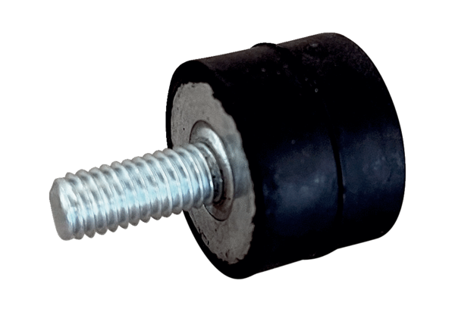Prigušivač vibracija GPI 10-20Jedinica za pakiranje: 1 komAsortiman: C
Broj artikla: 0073.0273Proizvođač: MAICO

